Внешний вид взаиморасчётов клиента:
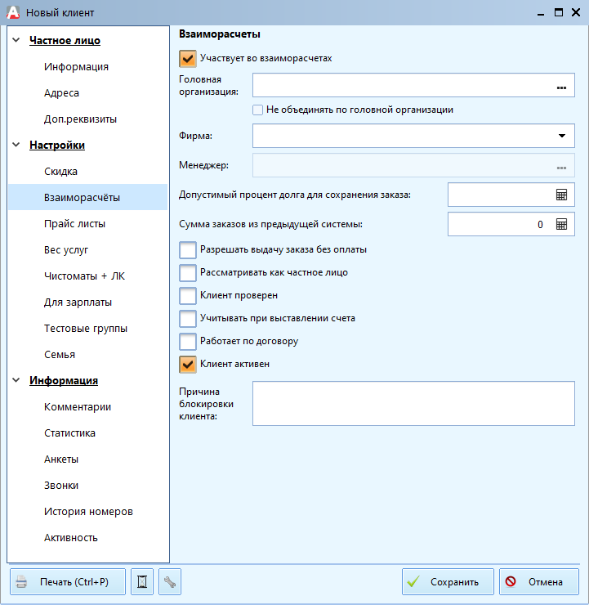
Описание полей:
- Участвует во взаиморасчетах - если галочка установлена, контрагент всегда фигурирует в оборотах по контрагентам - сальдо (долги) данного контрагента отслеживается.
- Головная организация - если текущая организация является юридическим образование от другой организации, то в этом поле указывается головная организация. Поле может быть неактивно и защищено от редактирования для определенных ролей (например, для приемщиков). Активность поля регулируется опцией «Изменять головную организацию» в глобальных настройках для ролей «Файл -> «Глобальная настройка для ролей» -> «Контрагенты» -> «Изменять головную организацию»
- Не объединять по головной организации — опция позволяет не объединять это подразделение с головной организацией при выставлении счетов. По умолчанию, если выставлять счет на головную организацию, то все услуги подразделений тоже в него попадут. Если опцию включить, то это подразделение не объединяется с головной организацией и платит за себя само.
- Фирма - фирма по умолчанию которая будет использоваться при работе с клиентом. Если фирма не выбрана, то будет использоваться первая фирма из одноименного справочника.
- Менеджер - если данный клиент пришел по приглашению, то в этом поле выбирается менеджер, сделавший приглашение.
- Допустимый процент долга для сохранения заказа – размер возможного долга в процентах, для расчета предоплаты.
- Разрешать выдачу заказа без оплаты – позволяет именно для этого клиента делать выдачу заказа без оплаты.
- Сумма заказов из предыдущей системы – настройка необходима при переходе с других систем управления предприятием (например, 1С) и сохранения статистики за клиентом.
- Рассматривать как частное лицо — эта настройка была создана под частную задачу, связанную с особенностями работы конкретной организации. Она никак не влияет на работу программы и может быть использована для формирования отчетов.
- Проверен - галочка означает, что карточка контрагента прошла проверку после ее создания приемщиком. Проверка является очень важной процедурой, позволяющей сохранять справочник контрагентов в читаемом, проверенном виде и исключить "раздвоенность" карточек контрагентов. Галочка Проверен не должна выставляться в момент создания карточки контрагента, а лишь после прохождения процедуры проверки указанных в карточке значений.
- Учитывать при выставлении счёта – при выставлении счётов данный клиент будет учитываться в счёте.
- Работает по договору – настройка нужна в том случае, если данный клиент или организация будут работать по определённому договору услуг. Он задаётся отдельно по пути: «Документы» -> «Финансовые документы» -> «Договора».
- Активен - убирать галочку следует только в том случае, если химчистка не собирается продолжать работу с данным клиентом. Оформить заказ на такого клиента будет невозможно.

